Dnes k nám na oběd přijde děda s jeho Haničkou, vyrobil jsem s bráchou pro všechny pohár z tvarohu, čokolády a jahod. Piškoty vypadají jako ouška králíčka, tak to pojmenuju “Králíčkova dobrota“.
Připravil jsem si jahody a nakrájel je, brácha už to umí taky. Robot umíchal tvaroh, šlehačku a rozpuštěnou čokoládu s vanilkovým cukrem.
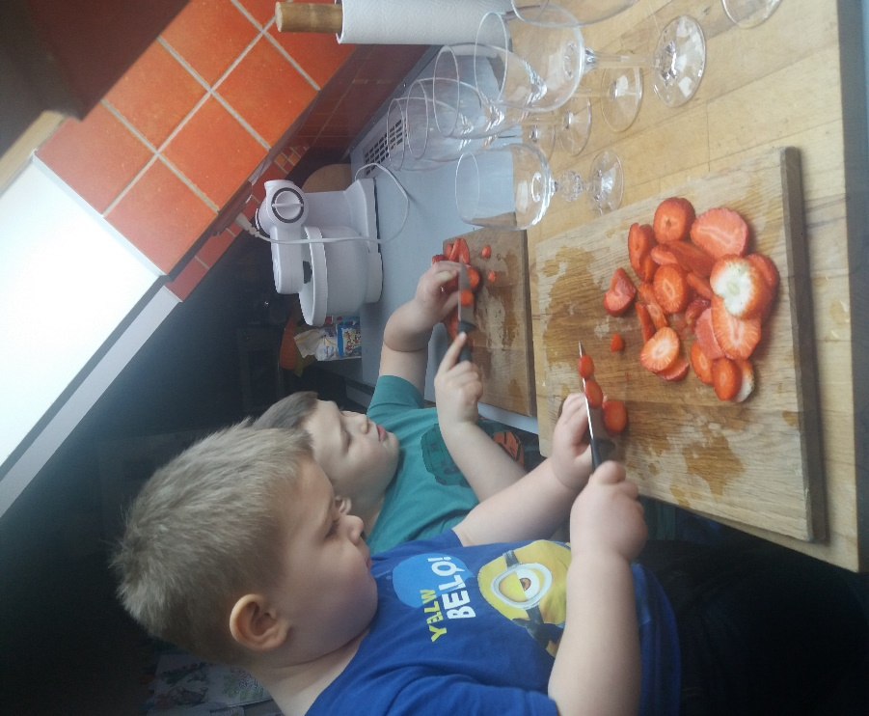
Poháry jsme s máminou pomocí naplnily a zdobení už bylo jen na nás.
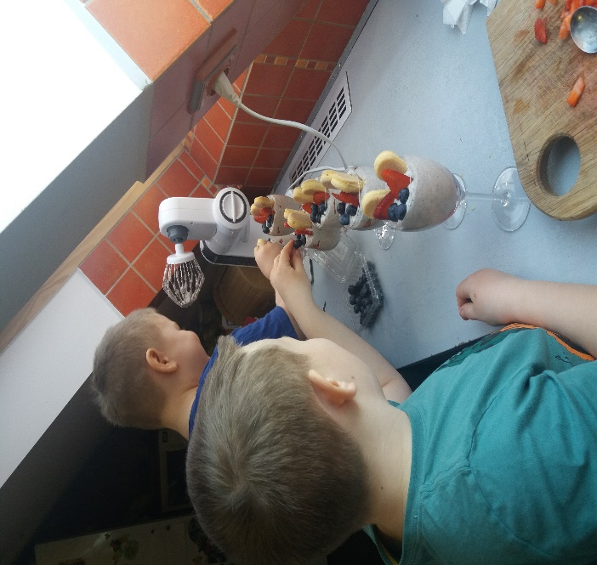

A voalááá dílo je hotovo
